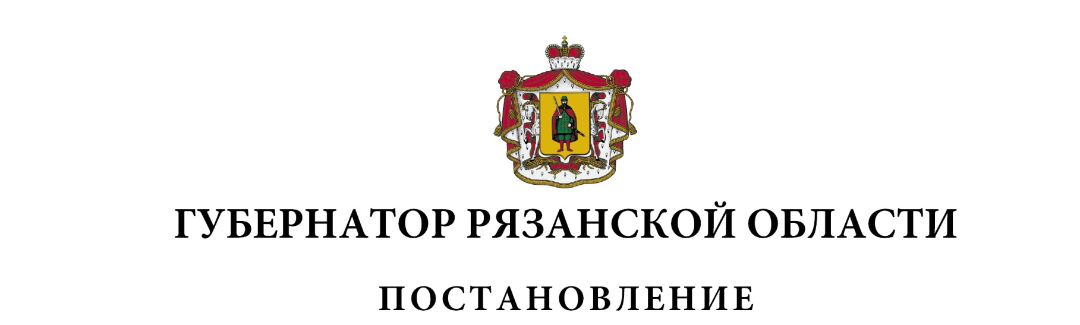от 05 июня 2017 г. № 52-пг

|  |  |  |
| --- | --- | --- |
| О внесении изменения в постановление Губернатора Рязанской  области от 14 мая 2008 г. № 167-пг «Об аппарате Правительства  Рязанской области» (в редакции постановлений Губернатора  Рязанской области от 05.09.2008 № 281-пг, от 24.11.2008  № 378-пг, от 22.12.2008 № 421-пг, от 29.12.2008 № 440-пг,  от 31.12.2008 № 443-пг, от 24.03.2009 № 93-пг, от 28.04.2011  № 40-пг, от 03.08.2011 № 59-пг, от 05.08.2011 № 61-пг,  от 26.09.2011 № 76-пг, от 14.11.2011№ 91-пг, от 24.01.2012  № 2-пг, от 17.02.2012 № 6-пг, от 29.12.2012 № 97-пг, от  24.07.2014 № 72-пг, от 06.03.2015 № 77-пг, от 05.05.2015  № 143-пг, от 10.12.2015 [№ 287-пг](consultantplus://offline/ref=D2AC0F21089C25D512372610CC94C2A86F6E5D77C5DB5C369B0105E5F4F2577ECD000145F3FD22BCC94EB777E9x8O), от 19.10.2016 № 201-пг,  от 17.11.2016 [№ 207-пг](consultantplus://offline/ref=4ED6CCDE5067F6F862756BCDC850D01672BEE5B74C42A71CA672FFF1E4391329381B30E15CB13E1DAFA943CBBB31M), от 27.04.2017 [№ 38-пг](consultantplus://offline/ref=4ED6CCDE5067F6F862756BCDC850D01672BEE5B74C41A71EA07BFFF1E4391329381B30E15CB13E1DAFA943CBBB31M)) | | |
| ПОСТАНОВЛЯЮ:  Внести в приложение № 1 к [постановлени](consultantplus://offline/ref=E32A2FEAF61E3C893D767178524FDFF19BE7A556552E22EA2D4813CB03DEEF9433g7f5L)ю Губернатора Рязанской области от 14 мая 2008 г. № 167-пг «Об аппарате Правительства Рязанской области» следующее изменение:  в [подпункте «в» пункта 2.1 раздела 2](consultantplus://offline/ref=2E6171A24290A7FA1614B91D00C57BB3B4BB82A56CC94E93075304F0AE77B9C08303A43312726FEBA5D6AF8D68h0P) «Функции аппарата Правительства» слова «, за исключением заместителя Председателя Правительства Рязанской области, осуществляющего непосредственное руководство министерством сельского хозяйства и продовольствия Рязанской области» исключить. | | |
| Временно исполняющий обязанности Губернатора Рязанской области |  | Н.В. Любимов |